
systema karta 18 - OSA POCHODU
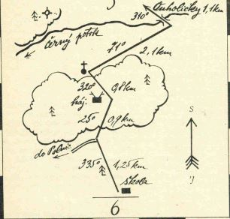
Ne vždy budeš mít u sebe mapu. Není pohodlné ji za pochodu pořád vytahovat. Z toho důvodu si můžeme udělat náčrt pochodové osy. Jak na to ? Podle buzoly si doma zorientuji mapu. Na mapě najdu místo odkud chci vyjít a místo cíle pochodu. Určím si nejvýhodnější osu , po které půjdu. Na mapě 1:50000 (naše klasické turistické) 1 km měří 2 cm. vybral jsem si trasu dlouhou 5 km. Budu kreslit na list papíru A4 , rozhodnu se zpracovat osu v trojnásobné velikosti. Výchozí místo nakresli na spodní okraj papíru. Od něho veď čáru v příslušném směru dle mapy. Na čáru nanes trojnásobek délky úseku , který sis vybral. Na mapě změř azimut a napiš ho k čáře. U tohoto úseku si změř délku v km a napiš ji tam také . Stejně postupuješ na zákresu dalších částí pochodu. Po stranách pochodové osy zakresli i význačnější orientační body.

